Teste n.º 4

1. O planeta Terra reúne condições que permitem a existência de uma grande diversidade de seres vivos.
1.1 Identifica essas condições.
1.2 Indica duas razões que impossibilitem a vida, tal como a conhecemos, nos planetas:
1.2.1 Mercúrio.
1.2.2 Júpiter.
2. Quanto tempo demora a ser observada na Terra a luz de uma estrela que se encontre a 80 pc?
(Dado: 1 pc = 3,26 a.l.)

3. Como sabes, o Universo é formado por milhares de milhões de galáxias de diferentes tamanhos e formas.
3.1 Classifica quanto à forma cada uma das galáxias apresentadas nas figuras A, B e C.
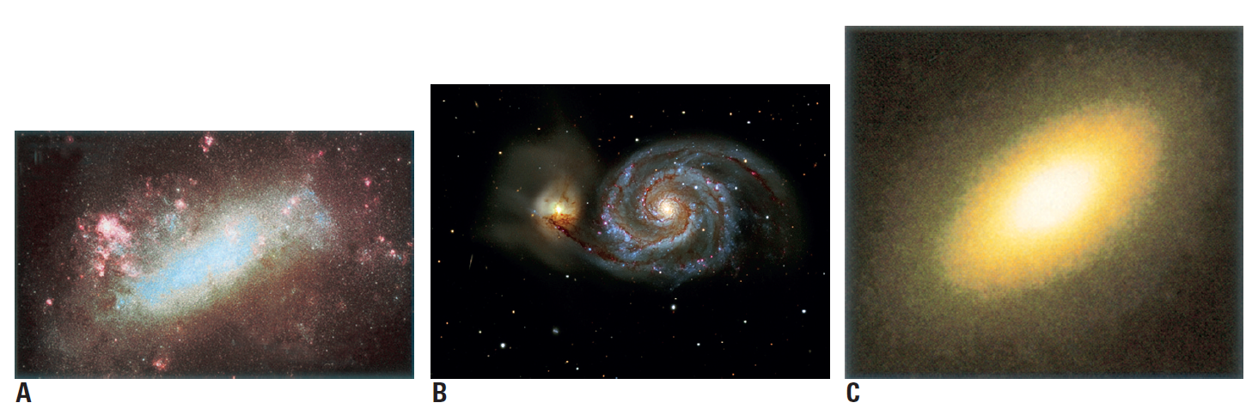
B
A
C

3.2 Diz como se chama a nossa galáxia.
3.3 Que forma tem a nossa galáxia?

4. Classifica cada uma das afirmações seguintes como verdadeira ou falsa, corrigindo as falsas.
A – As estrelas são corpos iluminados, pois emitem luz própria.
B – Quanto mais brilhante for uma estrela, maior será a temperatura a que se encontra.
C – As estrelas vermelhas apresentam temperaturas mais elevadas que as estrelas azuis.
D – Os planetas não têm luz própria, pelo que são corpos iluminados.
E – O Sol é única estrela do Sistema Solar.
F – Um dia, quando o Sol esgotar o hidrogénio, dará origem a uma supernova.

5. Como sabes, a energia manifesta-se de diferentes modos.
Com base nesse conhecimento, completa as frases que se seguem.
5.1 Quando acendemos uma lâmpada, a energia elétrica manifesta-se principalmente como (…) e (…).
5.2 Quando aquecemos água no fogão, a energia manifesta-se principalmente como (…).
5.3 Num rádio a pilhas ligado, a energia manifesta-se como (…).
5.4 Quando ouves música no teu leitor de mp3, a energia manifesta-se como (…).
Teste n.º 4

6. Observa o rótulo de um produto alimentar que se segue:
CEREAIS BOM DIA
Informação nutricional:
Valor nutricional médio por 100 g: 394 kcal/1670 kJ

6.1 Indica qual a energia presente por cada 100 g de cereais.
6.2 Calcula a energia fornecida a uma criança que faça duas refeições de cereais diárias, uma ao pequeno- -almoço e outra ao lanche, ingerindo 40 g de cereais em cada refeição.

7. Indica qual a forma básica fundamental da energia associada cada uma das seguintes situações:
7.1 Um livro apoiado sobre uma mesa.
7.2 Um rapaz a correr.
7.3 O movimento dos ponteiros de um relógio.
7.4 A bateria de um automóvel parado.
7.5 O telefone a tocar.

8. Considera as seguintes fontes de energia:
Vento |  |  | Resíduos Orgânicos |  |  | Carvão
Petróleo |  | Água dos rios |  | Sol |  | Gás Natural

8.1 Identifica, de entre as fontes de energia mencionadas:
8.1.1 quais são as renováveis. _________________________________________________
8.1.2 quais são as não renováveis. ______________________________________________
8.2 Explica o que distingue fontes de energia não renováveis de fontes de energia renováveis.

9. Considera uma taça de gelado deixada numa mesa à temperatura ambiente de 21° C.
9.1 Indica a(s) fonte(s) e o(s) recetor(es). ______________________________________________
9.2 Indica todas as transformações e transferências de energia que ocorrem nesta situação.

10. A potência é uma grandeza física que mede a energia transferida para um aparelho por unidade de tempo.
10.1 Calcula a potência de um eletrodoméstico que consome 6000 J em 30 segundos de funcionamento.
10.2 Para um secador de cabelo de potência 1200 W que funciona durante 5 minutos calcula, em unidades SI, a energia que consome durante esse tempo.

